**韩 山 师 范 学 院**

学 生 毕 业 论 文

（2020届）

**题目（中文） 基于树莓派的人脸识别门禁系统的研究和设计**

**（英文） Design of simple face recognition access control system based on Raspberry PI**

**系别**  **物理与电子工程学院**

**专业：物理与电子工程学院 班级： 20181273**

**姓名： 梁杰鸿 学号: 2018127327**

**指导教师：傅胤荣 （副教授） ( (教授) 财**

韩山师范学院教务处制

**诚 信 声 明**

我声明，所呈交的毕业论文是本人在老师指导下进行的研究工作及取得的研究成果。据我查证，除了文中特别加以标注和致谢的地方外，论文中不包含其他人已经发表或撰写过的研究成果，我承诺，论文中的所有内容均真实、可信。

毕业论文作者签名： 签名日期： 年 月 日

## 摘要

随着现在科技信息技术的飞速发展和人们安全意识的不断提高，传统的身份识别方法就很容易泄露和被窃取，已经不足以满足社会的要求。生物 特征识别技术主要是运用计算机视觉、图形图像处理和模式识别等技术来提取和描述人类的生理特征或行为特征，从而对个人的身份进行验证。在多种多样的识别技术中，人脸方式更自然，更直观。因此有很多研究者对这个进行研究，是现在研究和应用的热门方向。人脸识别技术的研究起始于六十年代末期，经过了三个阶段的发展，在各国学者的共同努力下，形成了较为成熟的技术了，并在证件核实、国家安全、信息安全、考勤等许多领域都得到了广泛应用。

门禁系统中安全性的需求，树莓派为硬件基础设计，借用百度AI人脸搜索功能实现了具有人脸识别功能的智能门禁系统。本智能门禁系统首先将授权人的人脸信息传到云平台。然后对摄像头采集到的人脸信息进行处理。经过测试，该智能门禁系统较好的完成了人脸识别功能，实现了门禁系统的设计要求。

**关键词：** 百度AI；门禁系统；人脸识别；树莓派

**Abstract:**

With the rapid development of science and information technology and the continuous improvement of people's security awareness, the traditional identification methods are easy to be leaked and stolen, which has not been enough to meet the requirements of the society. Biometric recognition technology mainly uses computer vision, graphic image processing and pattern recognition technology to extract and describe human physiological or behavioral characteristics, so as to verify individual identity. In a variety of recognition technology, the face is more natural, more intuitive. Therefore, there are many researchers to study this, which is the hot direction of research and application. Face recognition technology research began in the late 1960s, after three stages of development, under the joint efforts of scholars in various countries, the formation of a more mature technology, and in the certificate verification, national security, information security, attendance and many other fields have been widely used.

In order to meet the requirements of security in access control system, Raspberry PI is designed as the hardware basis and uses baidu AI face search function to realize an intelligent access control system with face recognition function. The intelligent access control system first transmits the authorized person's face information to the cloud platform. The face information collected by the camera is then processed. After the test, the intelligent access control system better complete the face recognition function, to achieve the design requirements of access control system.

**Keywords:** Baidu AI Raspberry PI ; access control system; face recognition；

目录

1 绪论

1.1 课题的研究背景及意义

1.2 国内外研究现状

1.3 课题研究内容及章节安排

2人脸识别以及算法的简单介绍

2.1 人脸识别的发展

2.2 人脸识别的应用前景

2.3 人脸识别的技术流程

2.4 人脸识别的算法简介

3 硬件部分

3.1 树莓派4b简介

3.2 操作系统简介

3.3 树莓派的应用场景

4 云平台部分

4.1 百度智能云的简介

4.2 发展前景

4.3 人工智能产品

4.4 人脸搜索功能介绍

5基于树莓派的人脸识别门禁系统测试

5.1 百度智能云的账户注册以及密钥的获取

5.2 系统环境搭建

5.3 关键的函数编写

5.4 效果测试

6 总结及展望

6.1 总结

6.2 展望

附录

参考文献

致谢

**基于树莓派的人脸识别智能门禁系统设计**

**1 绪论**

本章首先介绍了课题研究意义和国内外研究现状，介绍了与课题相关的技术和课题中所使用到的Raspberry PI 4b，最后介绍课题的主要内容和章节安排

**1.1 课题的研究背景及意义**

随着当今社会飞速发展和人们安全意识不断提高，人脸识别领域的备受关注，已经逐渐深入到安全、交通、经济等领域；广泛应用到各行各业中，成为人们生活息息相关的一部分。这样的技术为人们带来了方便的同时，也设计到了个人财产和隐私等信息安全问题也成为了人们关注的热点。传统的身份识别方法已经无法达到预期的安全保障的效果。因此就出现了一种更安全、更加可靠、更高效的身份识别的技术——生物特征识别技术。

人脸识别作为最重要的生物识别技术之一，是将静态图像或者视频图像中检测出的人脸图像与数据库中的人脸图像进行对比，从中找出匹配对象的过程，以达到身份识别与鉴定的目的，它是同属于生物特征识别领域和人工智能领域的一个课题。

生物特征识别技术主要是运用了机器视觉、图形图像处理、模式识别等技术来提取和描述人类的生理特征或行为特征，从而对个人身份进行的验证。然而每个人都有不同的生理特征，这些特征也是可以测量的，同样可以通过各种技术来识别和验证。可以检测和验证的生理特征有：指纹、虹膜、掌纹、人脸特征、视网膜等等。对于人类的生物特征，目前已经研究出的生物识别技术具有人脸、指纹和声音等方面的识别方法。这些方法的出现让识别人类的生物特征技术具有方便性和可靠性，运用这些识别方式的人不需要携带各种证件、卡或是钥匙，也不用记住繁琐的口令等等，只要认定这个人的本身即可。

随着当前国内门禁系统的快速发展，门禁系统很早就不是简单的门锁管理了，而是逐渐发展成了一套完整的出入管理系统。基于树莓派的人脸识别门禁系统的设计，能有效杜绝了门禁管理系统中的人为因素，充分体现人工智能性，避免不必要的安全隐患和人员纠纷，做到安全、方便和直观的门禁管理，从而进一步提高安保水平和管理稳定性。

**1.2 国内外研究现状**

目前，人脸识别技术在很多国家和地区都有较为积极的研究和发展。人脸感知对于人类来说是一项常规任务，但是建立一种相似的计算机系统是一项一直进行中的研究。关于人脸识别的研究可以追溯到二十世纪六十年代，最早的研究是由Bledsoe在一篇技术报告中提出的，该报告以人脸的各种特征点的各种参数作为人脸特征，搭建出了一个半自动的人脸识别系统。至今，人们对于人脸识别方法的研究已经取得了一定的成果，但这些方法仍然受到实际应用环境的限制。

然而使用计算机来实现的人脸识别技术是最近的二十年才慢慢发展起来的，一直到九十年代时才成为当时研究的一个重点课题，根据人脸识别技术的发展可以分为三个阶段：

第一阶段从1964年开始到1990年这27年里，人们研究的内容重点着重在人脸的几何特征方法研究。但是，这种方法对图像的质量要求很高的，导致观察的特征点是比较少，所以这一阶段只是人脸识别的基础研究，不具有普遍适应性。

第二阶段从1991到1999年，这段时间的研究告诉发展，人们开始研究基于代数特征的识别方法。而在1991年，Kriegman的研究小组提出了一个全新的方法，名为Fisherface方法。这种方法的特别之处在于他先要对人脸进降维工作，

然后再采用判别方法对人脸进行分析处理。在这一阶段中，人脸识别方法有了巨大的进步，解决了特征提取的问题，开始了推广应用，但是在其他的条件下还是有所局限的。

第三阶段从2000年开始到现在，这段时间里，研究人员继续对识别方法进行探索，他们不再专注于新的算法，而是针对提高人脸识别方法精度的问题的研究。开始研究消除光照、姿态、复杂背景登对人脸识别方法结果影响的因素。

相对于国外的研究，国内的研究工作就较晚了，在90年代后期才开始深入研究，在众多研究组织的积极努力下，取得了卓越的成果，比如清华大学，北京大学，哈尔滨工业大学，上海交通大学，南京理工大学等的高校，以及中国科学院自动化研究所。在对这项技术样的研究中，中国科学院自动化研究所的研究实验室研究出的识别模式对国内智能监控识别的发展起到了非常重要的作用，尤其是对运动的目标的跟踪识别、人脸识别以及分析人体行为的识别是重要的研究课题，研究成果也被广泛的应用。

目前国内外研究较为广泛的人脸识别方法有：

1. 基于特征脸的人脸识别方法；
2. 基于脸部几何特征的人脸识别方法；
3. 基于神经网络的人脸识别方法；
4. 基于弹性匹配的人脸识别方法；
5. 基于局部特征的人脸识别方法等。

基于特征练得人脸识别方法是训练一组标准的人脸图像，利用主成分分析构造出主元子空间，最终这些主元便可以具有人脸的特征，这些主元也就是被称为特征脸。

基于几何特征的人脸识别方法是通过提取人的各个脸部器官的几何形状来作为特征的。世界上那么多人，每个人的这些特征都不是一样，所以这些器官的几何描述就可以作为人脸识别的一个判断的标准。

基于神经网络的人脸识别方法是将图像空间投影到隐层子空间，根据不同的目的构造出不同的神经网络。这种方法在应用中，相比于其他几类的算法是具有很大的优越性，因为其他积累算法大部分都是在对人脸识别的规则进行线性的描述，而神经网络的方法是利用大量的学习，得到对人脸识别规律的隐形表达，适应性强而且比较容易实现。

基于弹性匹配的人脸识别方法是对人脸图像进行建模操作，创建一个二维或者是三维的网络，将人脸模型匹配的问题转化成变形曲面的弹性匹配的问题

基于局部特征分析的人脸识别方法是根据人脸的图像中表现出的局部特征传达出人脸信息。提取图像的特征，如果使用整体的方法，数据是当做空间的高维向量，效果不太理想。仅仅是使用这个方法来描述人脸图像的话，则可以获得一个地位隐式的特征表达方法，这种方法不仅会因为拍摄环境的变化而变化，还被图像的各种因素影响。

随着互联网技术的迅速发展，现代人工智能在安防领域有了极大的发展，其中被关注最多的就是人脸识别技术了。身份识别正是安防的一个核心问题。生物特征识别技术为人类身份识别提供了简单、易行、可靠性高的方法，收到越来越多的重视。

**1.3 课题研究内容及章节安排**

本次的设计将，设计基于树莓派为硬件基础设计实现了具有人脸识别功能的智能门禁系统。首先能把出入门禁系统的人员面部信息上传到平台，得到授权人的信息，接下来对摄像头采集到的人脸信息进行数据处理，能够在人脸数据预存的数据库资料匹配到相应对象时启动门禁系统中开门装置，当人脸数据匹配不到预存数据库资料时，门将会关上，实现防范防盗的作用，创造安全良好的生活在工作环境。

课题主要研究树莓派和云平台的结合，实现人脸识别的过程。及时将设计的具体过程、研究方法、实现流程、测试结果等进行总结，形成毕业论文。

**2 人脸识别的简介**

人脸识别是基于人得脸部特征信息进行身份识别的一种生物识别技术。用摄像机或者摄像头采集含有人脸的图像、视频流，并在图像中检测和追踪人脸，进而对检测到的人脸进行脸部识别的一系列相关技术，通常也叫做人像识别或是面部识别。

**2.1 人脸识别的发展**

人脸识别系统的研究开始于20世纪的60年代，在80年代后发展技术的到提高，从而真正进入初级的应用阶段是在90年代的后期，并且由美国、德国和日本的技术实现为主；人脸识别的成功在于是由拥有简短的核心算法，并使识别结果具有实用化的识别率和识别速度；“人脸识别系统”集合了人工智能、机械识别、模型理论、视频图像处理等多种专业技术，也需要结合中间值处理的理论与现实。

人脸识别主要用于身份识别。由于视频监控在快速普及，众多的视频监控应用需要一种远距离、非用户配合状态下的快速身份识别技术，打到远距离快速确认人员身份的目的。

**2.2 人脸识别的应用前景**

生物的识别技术现在已经广泛运用在了各种领域，例如政府、银行、福利机构、电子商务、安全防务等。就好比一位顾客走进银行，他没有带银行卡，甚至忘记密码直接提款，当他走进提款机准备提款的时候，一台摄像机对着他的眼睛进行扫描，然后迅速准确地完成了用户身份的鉴别，办理完业务。这是美国德克萨斯州联合银行的一个营业部中发生的一个真实镜头。而该营业部所使用的正式“虹膜识别系统”。此外，美国在911事件后，反恐活动已经成为各国政府的共识，加强安全防务变得十分重要。

当今社会上经常发生的入室盗窃、抢劫、伤人等的案件，鉴于这种原因，就开始有防盗门了，防盗门走进家家户户，给家庭带来安全；然而随着社会的发展进步，人们对于这些家居的期望越来越高，对于便捷的要求也变得越来越迫切，传统的纯机械设计的防盗门，难以满足这些新的需求：便利、记录等功能。人脸识别技术已经的得到了广泛的认同。但是应用门槛依然很高，技术门槛高，经济门槛也高。

人脸识别的产品已经应用在很多领域，比如金融、司法、军队、公安、教育、医疗及众多企事业单位等。当技术的进一步提高，这项技术将会应用在更多的领域。

现在的主要产品中就包含了本文提到的门禁系统，受安全保护的地区可以通过人脸识别辨识进入者的身份。人脸识别系统就可用于企业、住宅安全和管理。人脸识别门禁是基于先进的人脸识别技术，结合了成熟的ID卡和指纹识别而推出的安全实用的门禁产品。产品采用分体式的设计，人脸、指纹和ID卡信息的采集和生物信息识别及门禁控制内外分离。

**2.2 人脸识别的技术流程**

人脸识别系统主要由四个部分组成，分别是：图像采集、图像预处理、人脸特征提取以及匹配识别。

**图像采集**：不同的人脸图像通过摄像头采集下来，就比如静态的动态的和不同位置，不同表情都得到很好得采集。用户在采集设备得拍摄外围时，自动拍摄用户得人脸图像。

**图像预处理**：是基于人脸检测得结果，对图像进行处理并最终服务于特征提取得过程。系统获取得原始图像一般会存在各种条件得限制和干扰，不能直接使用，必须在图像处理得早期阶段对它进行灰度得校正、噪声得过滤等预处理工作。对于人脸图像而言，预处理得过程主要包括人脸图像得光线补偿、灰度变换、直方图均衡化、归一化、几何校正、滤波以及图像锐化等工作。

**人脸特征提取：**在人脸识别系统中可使用得特征通常分为视觉特征、像素特征、图像变换系数特征、人脸图像代数特征等。人脸特征提取是针对人脸得某些特征进行的。它是对人脸进行特征建模得过程。人脸特征提取得方法归纳起来分为两大类：一种是基于知识得表征方法；而另一种是基于代数特征或统计学习得表征方法。

基于知识得表征方法主要是根据人脸器官得形状描述以及她们之间得距离特性来获得有助于人脸分类得特征数据，其特征分量通常包括了特征点之间的欧式距离、曲率和角度等。人脸由眼睛、嘴巴、鼻子等器官构成，对这些局部和它们之间的几何关系的描述，可以座位人脸识别的重要特征，这些就被称为几何特征。

**图像匹配和识别：**对提取到的人脸图像的特征数据和数据库中的人脸数据进行匹配，通过设定的一个相似度阈值，当相似度达到了阈值，则把匹配到的结果输出。人面识别就是将等待识别的人脸特征数据与已经得到的人脸模板进行比较，根据相似度对身份进行判断。

**2.3 人脸识别的算法简介**

人脸识别算法的原理就是：一般来说，人脸识别的系统包括了图像的获取，人脸定位、图像的预处理、以及图像数据的匹配识别。系统输入一般是一张含有未确定身份的人脸图像，以及人脸数据库中已知身份的人脸图像或是相对应的编码，从而输出一系列相似度得分，表明识别到的人脸的身份。

人脸识别算法按识别机理分类：

基于人脸特征点的识别算法（Feature-based recognition algorithms）

基于整幅人脸的图像识别算法（Appearance-based recognition algorithms）

基于模板的识别算法（Template-based recognition algorithms）

利用神经网络进行识别的算法（Recognition algorithms using neural network）

利用支持向量机进行识别的算法（Recognition algorithms using SVM）

基于光照估计模型理论

优化的形变统计矫正理论

基于统计形变的矫正理论

人脸识别算法按维数来分类：

1. 二维

人脸识别法主要集中在了二维的图像中，二维人脸识别主要利用分布在人脸上从低到高的80个节点或者是标点，通过测量眼睛、颧骨、下巴等之间的间距来进行身份的验证。人脸识别的算法主要有：

1. 基于模板匹配的方法：模板分为二维模板和三维模板，核心的思想是利用人的面部特征规律建立一个立体可调的模型框架，再定位出人的脸部位置后用模型框架定位和调整人的脸部特征部位，解决人脸识别过程中的观察角度、遮挡和表情变化等因素的影响。
2. 基于奇异值的特征方法：人脸图像矩阵的奇异值特征反映了图像本质的属性，可以利用它来进行分类识别。
3. 子空间的分析法：因为其具有描述性强、计算代价小、易实现及可分性好等特点，被广泛地应用于人脸特征提取，成为了当前人脸识别地主流方法之一。
4. 局部保持投影（Locality Preserving Projections ， LPP）是一种新的子空间分析地方法，它是非线性方法（Laplacian Eigen map）的线性近似，既解决了PCA传统的线性方法难以保持原始数据非线性流形的缺点，又解决了非线性方法难以获得新样本点低维度投影的缺点。
5. 主成分分析（PCA）PCA模式识别领域是一种很重要的方法，已经被广泛的应用在了人脸识别算法中，基于PCA人脸识别再应用中面临着一个重要的障碍：增量学习的问题。增量PCA算法由新增样本重构最为重要的PCS，但是这个方法是随着样本的增加，需要不断舍弃一些不重要的PC，以维持子空间的维数不变，因盖方法精度稍差。
6. 其他的方法包括了弹性匹配方法，特征脸方法（基于KL变换）、人工神经网络发、支持向量机法，基于积分图像特征（adabosst学习）、基于概率模型发。
7. 三维

二维的人脸识别最大不足的地方是再面临姿态、光照条件的不同、表情变化以及脸部化妆等方面比较脆弱，识别的准确度收到很大的限制，而这些都是人脸在孜然的状态下会随时变现出来的。三维人脸识别可以极大的提高识别精度，真正的三维人脸识别是利用深度图像进行研究，自90年代初期开始，已经有了一定的发展。目前三维的人脸识别方法有：

1. 基于图像特征的方法：采取了从3D结构中分离出来的姿态算法。首先是匹配人脸整体的尺寸轮廓和三维空间方向；然后，在保持姿态固定的情况下，去作脸部不同特征点的局部匹配。
2. 基于模型可变参数的方法：使用将通用人脸模型的3D变形和基于距离映射的矩阵迭代最小相结合，去恢复头部姿态和3D人脸。随着模型形变的关联关系的改变不断更新姿态参数，重复此过程知道最小化尺度达到要求。基于模型的可变参数的方法和基于图像特征的方法的最大区别就在于：后者在人脸姿态每变化一次后，需要重新搜索特征点的坐标，而前者只需要调整3D变形模型的参数。

人脸识别算法的难点：

人脸识别算法研究已经很久了，在简单背景的情形下，大部分算法都能很好的处理。但是，人脸识别的应用范围较广，仅是简单的图像测试，是远远不能满足现实的需求。所以人脸识别算法还是存在很多的难点。

光照

光照问题是机器视觉中的老问题，在人脸识别中的表现就特别明显，算法未能达到使用的程度。

姿态

与光照问题类似，姿态问题也是人脸识别研究中需要解决的一个技术难点。针对姿态的研究相对比较少，多数的人脸识别算法都是针对正脸，或接近正脸的人脸图像，当发生俯视仰视或者左右侧比较厉害的情况下，人脸识别算法的识别率也将会急剧下降。

遮挡

对于非配合情况下的人脸图像采集，遮挡问题是一个非常严重的问题，特别是监控环境下，往往被监控对象都会带着眼睛、帽子和口罩等饰物，使得被采集出来的人脸图像不完整，从而影响到后面的特征提取和识别，甚至会导致人脸识别算法的失效。

年龄变化

随着年龄的变化、面部外观也在变化，特别是对于青少年，这种变化更加的明显。对于不同的年龄段，人脸识别算法的识别效率也不同。

图像质量

人脸图像可能有很多的来源，由于采集的设备不一样，得到的人脸图像质量也不同，特别是对于那些低分辨率、噪声大、质量差的人脸图像如何进行有效的人脸识别是个需要关注的问题，同样的，对于高分辨率的图像，对人脸识别算法的影响也需要进一步研究。

样本缺乏

基于统计学习的人脸识别算法是人脸识别领域中的主流算法，但是统计学习方法需要大量的培训。由于人脸图像在高维度的空间中的分布是一个不规则的流行分布，能得到的样本也只是对人脸图像空间中的极小的一部分采样。

大量数据

传统人脸识别算法如PCA、LDA等小规模数据中可以很容易进行训练学习。但是对于大量数据来说，这些方法训练的过程就很难了，甚至会崩溃。

大规模人脸识别

随着人脸数据库的增长，人脸算法的性能将明显下降。

**3硬件部分介绍：**

**3.1树莓派4b简介**

Raspberry Pi简称树莓派，是一款基于ARM的微型电脑主板，即一台性价比高得迷你计算机，英国的慈善组织学习计算机编程教育而设计。树莓派的系统基于Linux。它有type-c接口，MicroUSB接口，以及3.5mm音频输出接口等等，可以在本次实验中链接摄像头、电源等硬件设备。别看其外表“娇小”，内“心”却很强大，上网，看视频、听音乐等功能都有，可谓是“麻雀虽小，五脏俱全”。自问世以来，受众多计算机发烧友和创客的追捧。正是其微小型、全面性，成为本项目开发的最佳芯片选型。

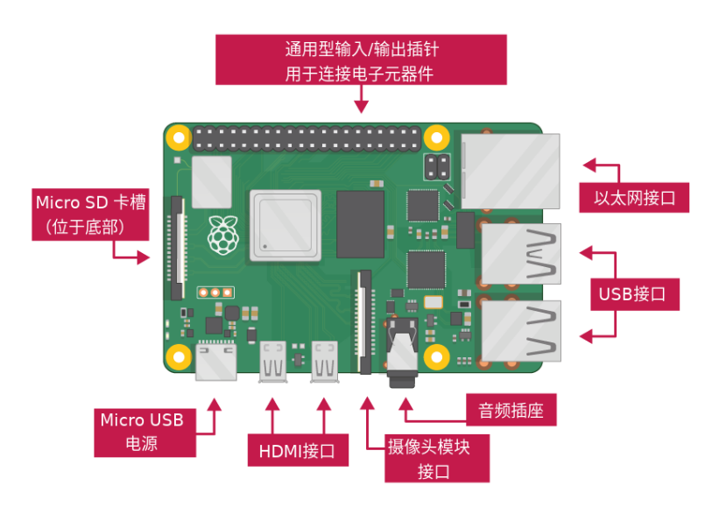

USB端口-用于连接鼠标键盘。还可链接其他组件，例如U盘；

SD卡插槽-将SD卡插入此处。这是操作系统和文件存储的地方；

以太网口-用于通过网线将树莓派连接到网络。树莓派也能用WIFI上网。

音频插孔-可以在此处连接耳机或是喇叭；

HDMI端口-用于连接显示器（或是投影仪）将树莓派桌面显示出来，当连接的显示器有扬声器时，也可以通过这个端口播放声音；

Micro USB电源接口-连接电源；

GPIO接口-这些接口允许将电子组件连接到树莓派。

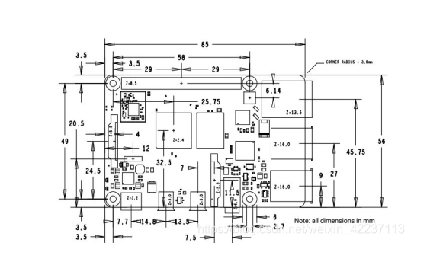

树莓派的家族系列机型：

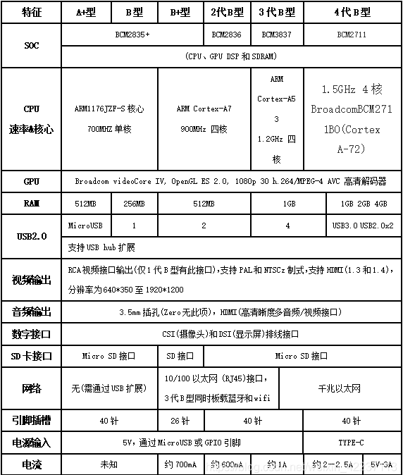

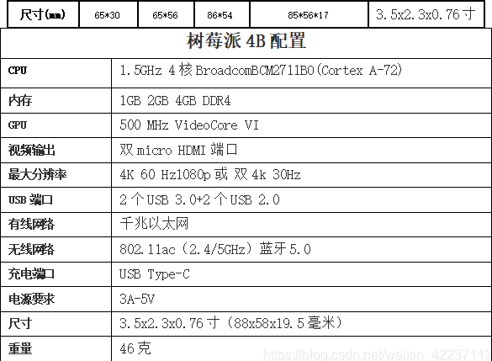

**3.2 操作系统简介**

2019年的6月25日（圆周率日），树莓派基金会宣布树莓派4B版本的发布。新产品采用树莓派4B的应用程序处理器构架的升级版-----BCM2711BO。树莓派4B+的定价依然是35美元。

树莓派就像一个小型电脑一样，需要安装系统。下面是树莓派支持的一些系统（有些已经过时了）：Arch Linux ARM、FreeBSD、Happi Game Center、Instant WebKiosk、IPFire、Lakka、LibreELEC、Kali Linux、Kano OS、Minepion、Moebius、moOdeaudio、NetBSD、NOOBS、OpenELEC、openSUSE、OpenWrt、OSMC、Pardus ARM、Pidora、Pimusicbox、PiNet、Piplay、Puppy Linux、Raspberry Pi Fedora Remix、Raspbian、Rasplex、Raspbmc(XBMC)、Recalbox、Retropie、RISC OS、Runeaudio、Sailfish OS with Raspberry Pi 2、Slackware ARM、Tiny Core Linux、Ubuntu mate、Volumio、Windows 10 物联网核心版、Xbian、xv6 等。

主流的一些操作系统OS简介

适合树莓派的发行版有很多，足以应付不同人群的挑选。官方推荐的有NOOBS和Raspbian这两种，当然首选是Raspbian，也是使用量最为广泛的树莓派操作系统。第三方OS都有其自身风格。如果需要的只是某一方面的功能，那么选择第三方也是可以的。简单说明各个发行版本的适用范围及特点。

1. NOOBS

官方推荐的系统，可以多系统引导，是一个非常好用的多系统引导管理器。它本身含有操作系统的全部文件，可以完全不依赖网络直接安装系统，只要记得安装完成后更新系统。

1. Raspbian

也是官方推荐系统，是用Debian专门为ARM卡片式计算机树莓派定制的版本。Debian使用的人很多，符合POSIX标准，文件系统规范，而且国内的更新资源多，软件也丰富，系统安全稳定。

1. Ubuntu Mate

使用Ubuntu的ARM版本，Gnome2桌面。而且Ubuntu的社区资源非常丰富。

1. Snappy Ubuntu Core

Ubuntu的一个版本，是面向稚嫩设备的最新平台，可以运行存储再本地或是依赖于运动的相同软件，最大的好处就是可以避免使用者频繁地定期更新。

1. Windows 10lot

与以往的Windows版本不同，Windows 10 lot Core主要是应用于智能设备和使用物联网的设备，例如工业电脑、智能网关等。硬件也不仅仅限于x86架构，同时可以在ARM架构上运行。

1. OSMC

OSMC(Open Source Media Center)是一个开源的媒体中心，可以播放本地和互联网上的资源。项目始于2014年，基于Debian和Kodi项目构建。前身是Raspbmc，集成Kodi(XMBC/Xbox Media Center)，目的是打造一个多媒体中心(可以配合电视机打造一个家庭高清电视播放平台)。

**3.3 树莓派的应用场景**

作为一台个人电脑树莓派还有做很多东西，例如：

1. 办公用途上，可以实现各种软件的web化，让浏览器成为操作系统之上的“操作系统”，所以能跑浏览器就可以满足大多数普通办公环境。
2. 教育用途上，树莓派基金会本就是一个慈善组织，让更多人可以接受到编程教育是树莓派的初衷。计算机科学是建立在基础学科根基之上的，而编程语言又是建立在计算机学科上面的，可以让数学物理基础都没有的低年级孩子学积木式的编程。Raspberry系统还自带各种真正的编程教育软件和多种语言的初级IDE软件，有兴趣可以自由地深入探索。
3. 游戏用途上，树莓派可以玩Minecraft，也可以运行复古游戏机模拟器，但是能在树莓派上玩的游戏有限。
4. 编程开发上，Python的开发就很棒，现在Python不仅在机器学习的领域上是头一把交椅，在嵌入式开发中也是动态脚本语言之一。树莓派上使用Python的优势在于：树莓派上Python的硬件开发库非常完善，甚至很多库都兼容Arduino上跑micropython。Python本身的跨平台特性，脚本写好放在哪都能跑，比如在树莓派上跑Tensorflow甚至是PyTorch都可以！还有Golang开发、JS/TS开发等等。

在这几个例子可以看出，作为开发者是可以尝试使用树莓派来替代P做日常开发的，主流编程语言以及其工具链、三方库大多保持着对ARM平台的兼容性。

作为一台服务器也可以做很多的事情，树莓派更多的用途在服务器端。可以只在局域网使用，也可以搭配DDNS技术把树莓派挂到公网上，不到5w的功耗打造个人云服务器，一年只要20块钱的电费，性价比极高。例如：

1. web服务器：树莓派的算力部署普通的web服务器是绰绰有余的，制约并发能力和延时的可能会是家庭宽带上行带宽。非高并发和高带宽要求的服务，完全可以用树莓派来搭建服务端。树莓派的官方网站据说就是18个树莓派服务器集群组成的。

作为一个私有云，现在云存储、云办公等公有云的服务对于大部分人来说，已经很方便了，但存在隐私和数据安全方面的担忧。非IT从业者，说着没玩过LNMP技术栈的话，下载NextCloud Pi系统镜像写入SD卡，树莓派直接启动就可以快速体验NextCloud。私有云的用途写的比较多，因为这是我觉得老少皆宜最实用的防树莓派吃灰的用途！

作为一个多媒体终端，音视频的输入输出也可以带来很多应用场景。

1. 家庭安防监控：树莓派的CSI接口接上摄像头，写个录像脚本就变成了最简易的家庭监控摄像头，进阶一点可以搭建一个RTMP Server做实时视频流，想当主播，可以把视频流转到直播平台就可以了。只是作为监控摄像头效果肯定不如其他成熟产品，但是树莓派的又是在于可扩展性，发挥想象力就能DIY出无限的可能性。
2. 家庭影音娱乐中心：树莓派加上一根HDMI线到电视上，就是一个机顶盒，搭配OpenELEC/Kodi系统，当一个家庭多媒体中心也是不错的选择，还无需忍受各种广告！
3. 音视频通信系统：拇指大小的树莓派ZERO就足够扩展成一个小电话了，之前也看到过有Geek把树莓派电话做成了一个真正的产品。

作为物联网设备，因树莓派的40Pin引脚，是它变身物联网设备和边缘计算中枢的精髓所在。利用树莓派的通用输入输出能力，可能会找到是最富有创新点和最有Geek范儿的用途。

从基础的电子积木开始—硬件模块控制中心，树莓派GPIO引脚直连传感器或者其他硬件模块，或是用UART等方式连上其他的MCU。树莓派收集到的数据，做一些处理和控制逻辑，再做出一些云端同步和消息推送之类的，就可以告诉别人实现“雾运算”了。简单的搭积木式地组合一些硬件，是入门们嵌入式开发地一个方法，如果具体到一些的实际场景，可以衍生出各种应用，比如门禁系统、3D打印机监控和控制组件、无人机图传组件等等，都可以基于树莓派去做。

总的来说，树莓派作为一台Linux计算机，再软件开发方面就有很多应用场景；而硬件和嵌入式开发方面，即使不了解数电、模电等这些电子专业的知识，我们也可以用树莓派加上线程的模块，搭一搭简单的电子积木。让半导体电子的转移按照我们想要的方式，变成声音、电磁波、热量、动能，或是感知这个世界，岂不是一件机器有趣的事情。

**4 云平台部分**

**4.1 百度智能云的简介**

百度智能云在2015年正式运营，以“云智一体”为核心赋能各行各业，致力于为企业和开发者提供全球领先的人工智能、大数据和云计算服务及易用的开发工具。百度智能云为金融、制造、能源、城市、医疗、媒体等众多领域的领军企业提供服务，包括浦发银行、工商银行、国家电网、清华大学、知乎、海淀城市大脑、央视网等诸多客户。

**4.2 发展背景**

董事长CEO李彦宏曾经表示，搜索是一个非常典型的云计算应用。

百度的云计算与生俱来，作为一家以技术为驱动的公司，云计算一直是百度的核心能力之一。早在2003年百度就已经开始使用分布式搜索系统，2013年百度深度学习研究院成立，是中国最早的完全致力于人工智能的研究院。

百度的意愿是“成为最懂用户，并能帮助人们成长的全球顶级高科技公司。”在通过技术创新不断满足用户的移动搜索需求的同时，百度也在致力于为B端用户的智能化发展提供技术与服务，与产业实现共赢。

**4.3 人工智能产品**

人工智能

人脸识别FACE，包含了人脸检测与属性分析、人脸对比、人脸搜索、活体检测等能力。灵活应用于金融、泛安防、零售等行业场景，满足身份的校验、考勤和闸机等业务的需求。本设计主要借用于人脸识别中的人脸搜索功能，使用此功能之后，识别率将会提高而且更加稳定。

通用场景文字识别，能覆盖多种通用的场景、多种语言的高精度整图文字检测和识别的服务，包括了各类印刷和手写文档、网络图片、表格、数字、二维码等等；可用于纸质文档电子化，办公文档\图像内容的审核、快递面单识别等等的场景。

语言处理应用技术，以多种场景技术应用为导向，提供可芝姐应用于产品策略的NLP技术能力，让您的产品更好地理解语言、理解用户。

图像识别，精确识别超过十万种物体和场景，包含10余项高精度地识图能力并提供相应地API服务，充分满足各类开发者和企业用户地应用需求。

**4.4 人脸搜索功能介绍**

人脸搜索分为两种，一种是1：N，另一种是M：N。

1：N人脸搜索即是在指定地人脸集合中找到最相似地人脸，还有一种1:N的人脸认证：是基于uid的维度的1：N识别，因为uid锁定了固定数量的人脸图像，检索的范围更加聚焦；1：N人脸识别与1：N人脸人证的差别在于：人脸搜索是在指定的人脸几何中进行直接地人脸检索操作，而人脸认证确实基于uid，先调取这个uid对应的人脸，再在这个uid对应的人脸图像数据集合中进行检索（因为通常每个uid通常对应的只有一张人脸，所以通常也就变为了1:1对比）；在实际的应用中，人脸认证就需要用户或是系统预先输入id。这增加了验证安全指数，但也增加了复杂程度，具体使用哪个接口需要视业务场景而判断。人脸搜索M:N识别，在待识别的图片中含有多个人脸时，在指定的人脸集合中，找到这多个人脸分别最相似的人脸。M:N识别的原理，相当于在多个人脸的图片中，先分别找出所有人脸，然后分别字待查找的人脸集合中，分别做1:N识别，最后将识别结果汇总在一起进行返回。

在线调试：可以直接在API Explorer 中调试接口，可进行签名验证、查看在线调用的请求内容和返回的结果。

调用方式：请求URL数据格式，向API服务地址使用POST发送请求。

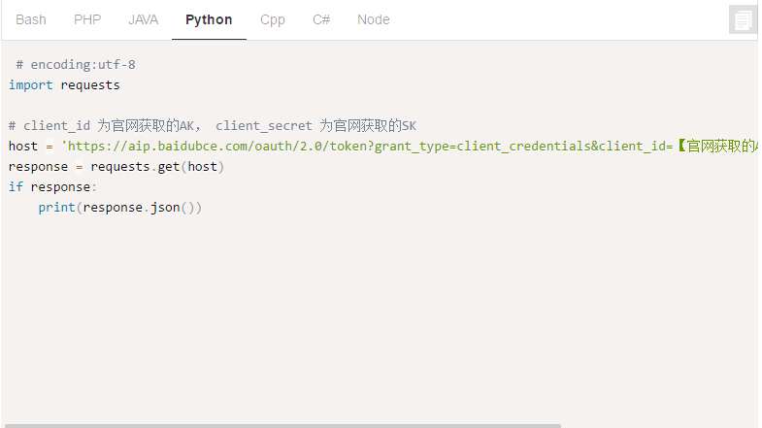

应用场景：(1)可以用在刷脸闸机通行中，将人脸识别功能集成到闸机中，快速录入人脸信息，用户刷脸通行，可以解决用户忘记带身份卡或者被盗身份卡等的问题，实现企业、商业、住宅等多场景门禁的通行；(2)可以用在智慧人脸考勤，提供移动考勤、摄像头的无感知考勤、一体机考勤的三种方案，确保签到人员身份识别的准确性，实现一秒内快速认证，有效防止代打卡的作弊行为，增强企业信息化员工管理；(3)可以用在刷脸的移动支付中，应用前端人脸采集方案，搭配百万级人脸库1:N检索功能，将人脸和银行卡、手机等支付工具的绑定，解决支付场景对安全、效率、精度的眼科要求，实现[无现金]刷脸支付代替传统密码，提高支付效率于体验；(4)也可以用在智能相册的分类，通过人脸检测、人脸搜索、人脸聚类等的组合能力，对相册中的图片进行智能分类，将同一个人的照片归为一组，减少人工分类成本，提升产品用户体验。

**5 基于树莓派的人脸识别门禁系统测试**

本章主要介绍门禁系统的搭建和测试的流程

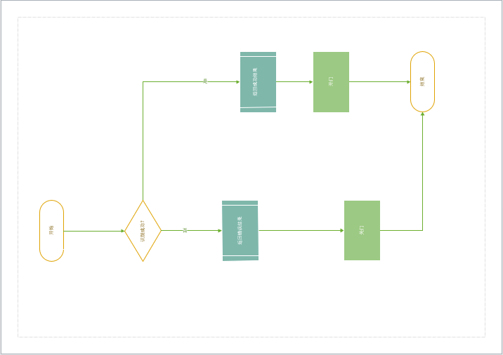

**5.1 百度智能云的账户注册以及密钥的获取**

百度智能云作为一个公有云平台，为许多人提供了云平台计算等的服务，本次的设计就是借用百度云智能云的产品人工智能中——人脸识别——人脸搜索的功能，来作为本设计的识别功能。

百度智能云地址：[https://cloud.baidu.com]

在网址中注册账户并选择人工智能产品：

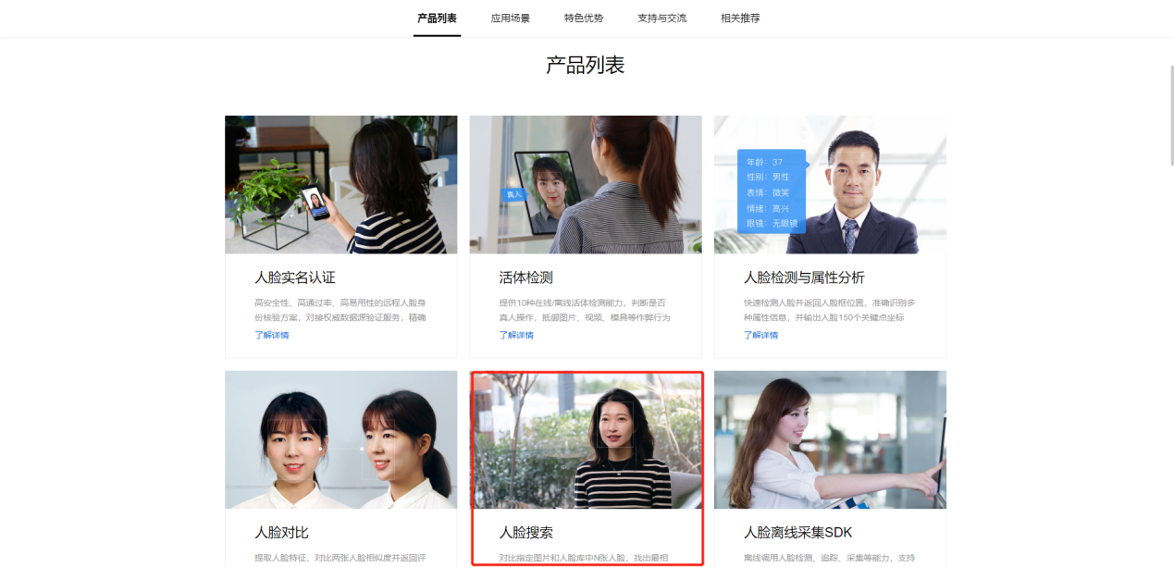

在此功能中创建属于自己的应用，当应用创建好后才能获取对应的APK和密钥。

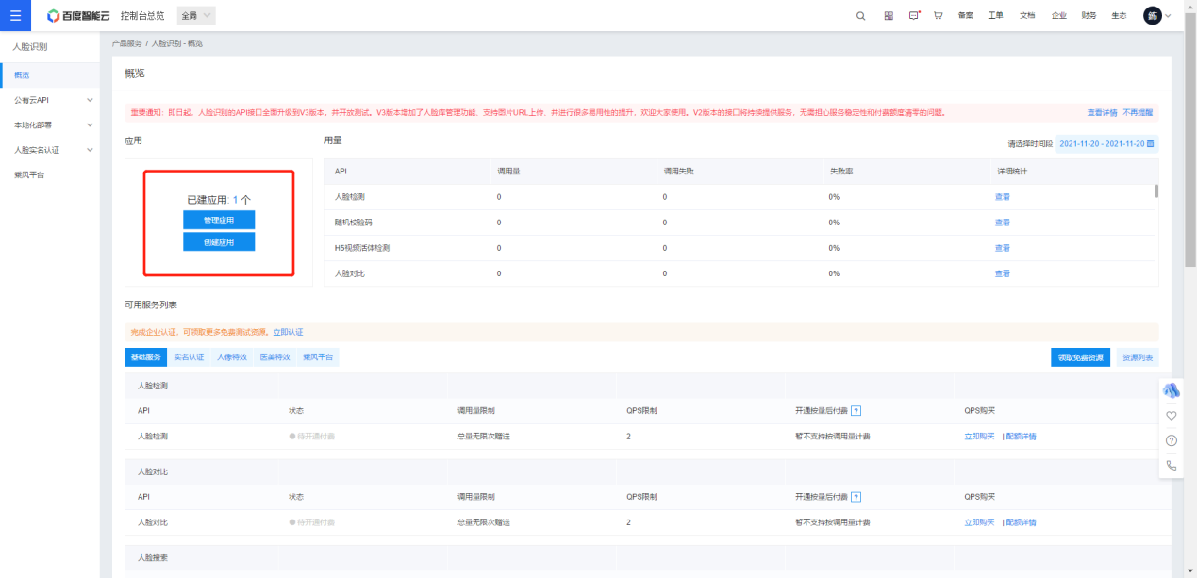

在应用创建完成后，分别依次添加组文件和用户文件，用户文件就包括了待识别的人脸图像，在此后的调用组和用户的调用就显得尤为重要。

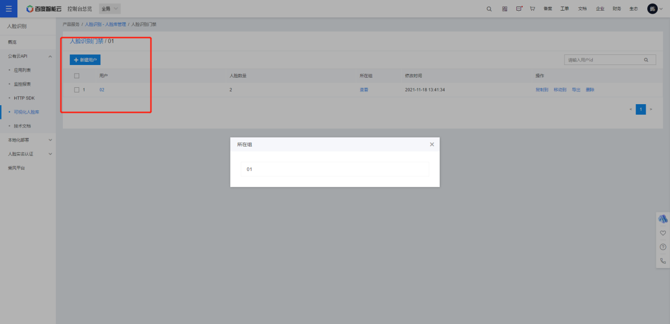

(图中01即为组名，02即为用户名)

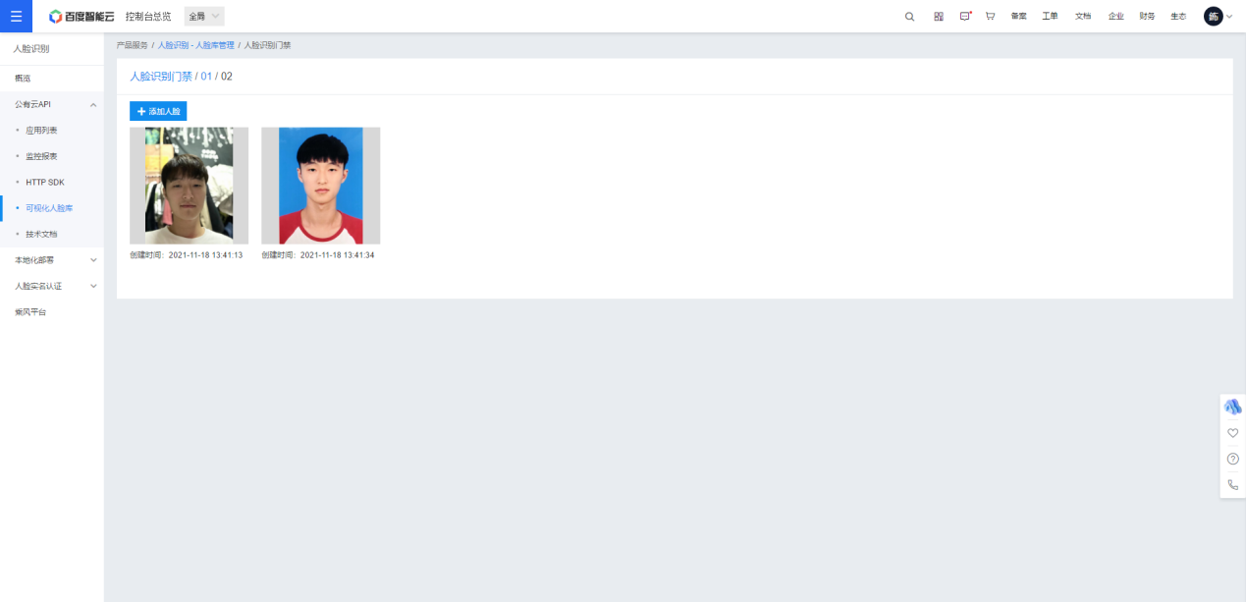

在用户中所添加的人脸图像信息，在后续的识别过程中，搜索库即为用户中的人脸信息。（所添加的图像为正脸，五官清楚且在明亮的环境中，才能做到准确的识别结果）

在以上工作都完成后获取最重要的三个密钥，在后续程序中才能与云平台通信上。

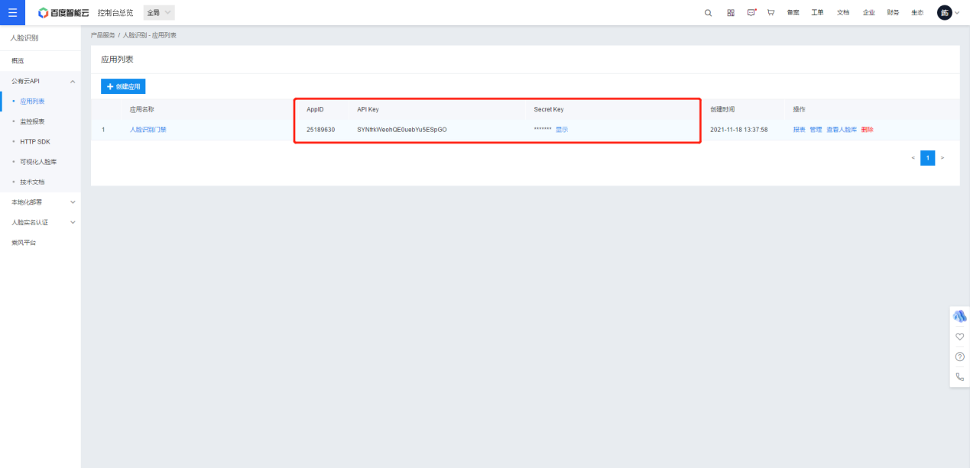

以上注册和密钥的获取已经完成了，以及继续搭建系统的编译环境中去。

**5.2 系统环境搭建**

将从云平台下载的SDK文件传到树莓派的本地环境中。依次把库都加载安装到树莓派的编译环境当中。SDK文件犹如在在树莓派本地依赖文件，有相关的接口能力，正是调用这些接口的能力可以实现识别的功能。Python HTTP SDK 2.2.15的版本还新增了M:N接口；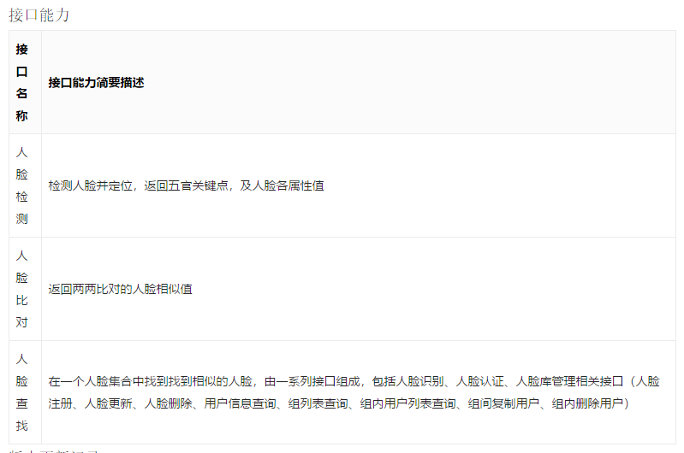

在这里选择适合Python的编程语言的版本

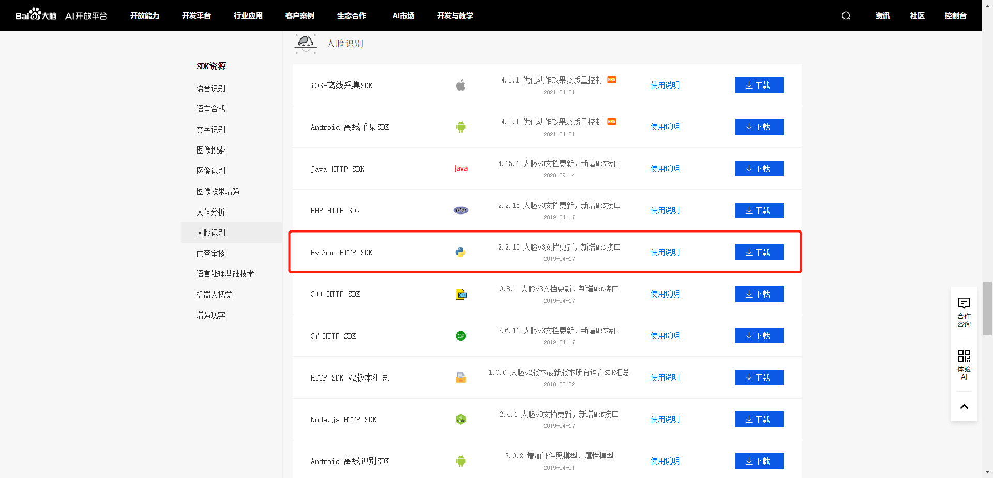

SDK下载完毕后传到树莓派的本地，解压并安装人脸识别SDK

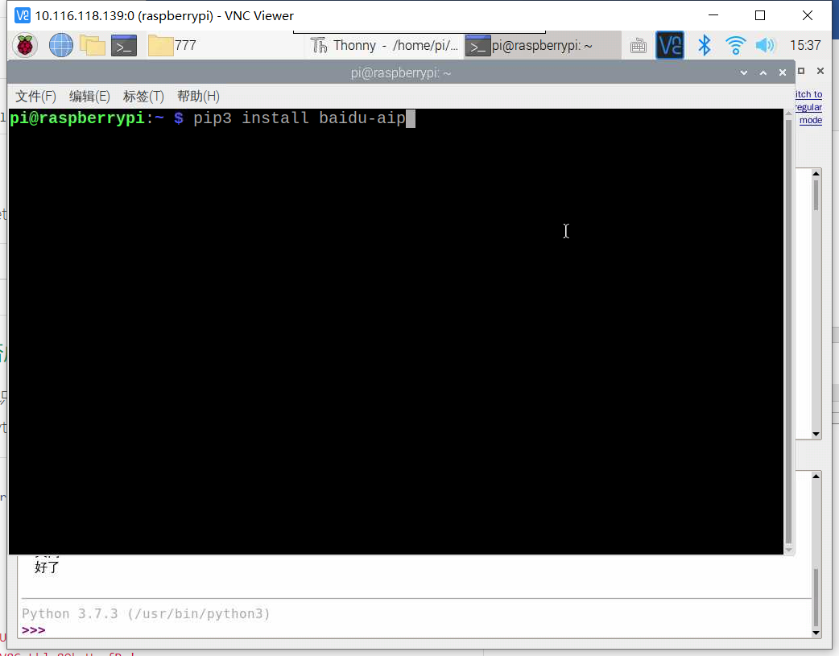

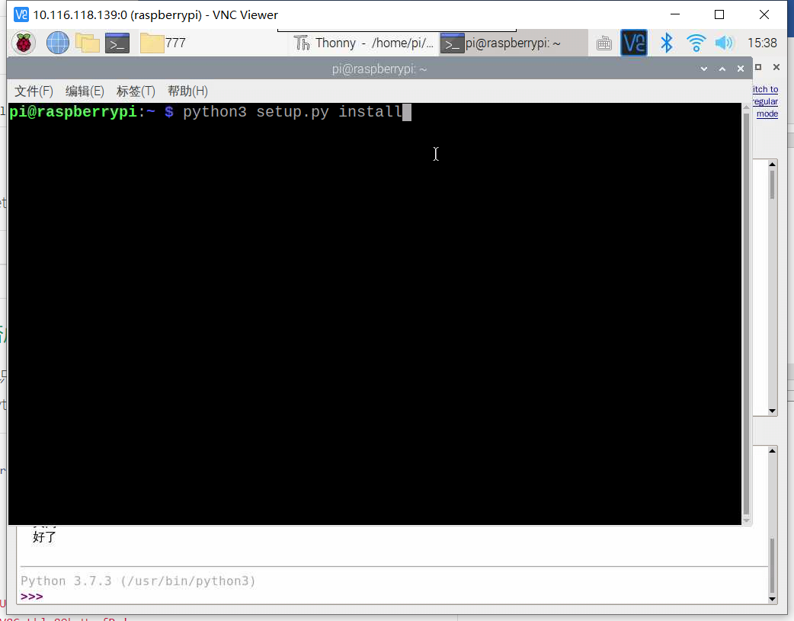

库都安装完后，配置云平台的人脸识别Python SDK目录结构

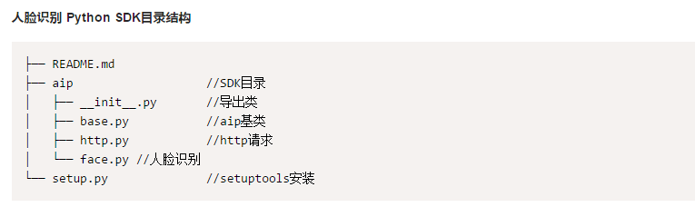

新建AipFace，是一个人脸识别的Python SDK客户端，为使用人脸识别的人员提供一系列的交互方法，新建AipFace的过程中，之前取到的密钥就是AipFace的链接。

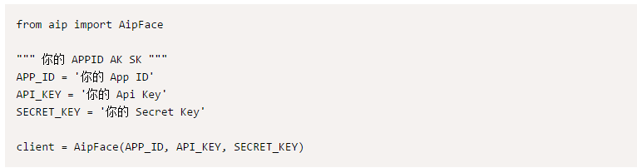

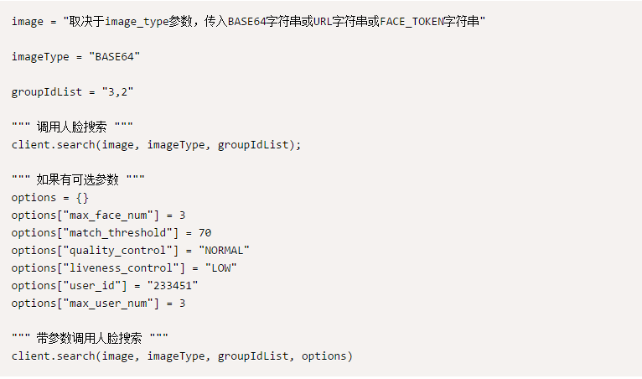

SDK的配置完成，即可以完成程序和云平台的交互。

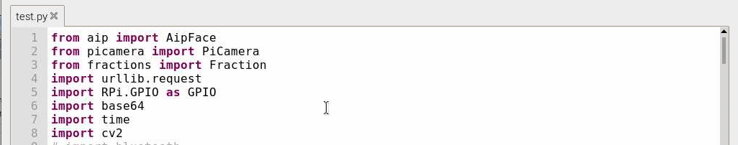

安装完成后在程序框内分别调用以上必须的依赖库：

**云平台调用：**

From aip import AipFace

Import urllib.request

**图片格式转换**（云平台使用的专有的图片格式，Base64编码：请求的图片经过Base64编码，图片的base64编码指将图片数据编码成一串字符串，使用该字符串代替图像地址）

Import base64

**摄像头的使用：**

From picamera import PiCamera

**GPIO外设的调用：**

Import RPi.GPIO as GPIO

**一些必须的库文件：**

Import time

Import cv2

以上树莓派的本地环境和交互工作已经准备好，可以进行代码的编写。

**5.3 关键的函数编写**

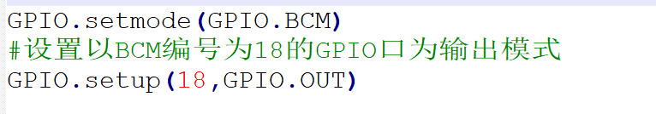

把继电器模块的接线口的输出模式打开。

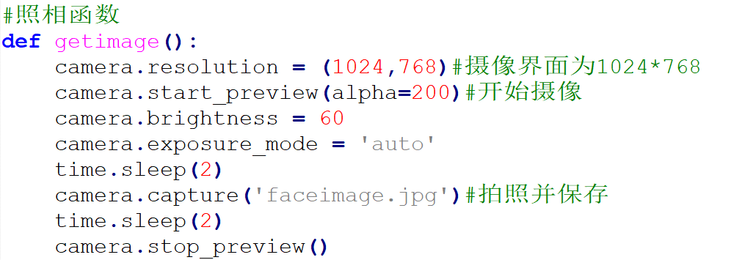

通过摄像头直接获取本地人脸图像文件，这个图像用于和云平台的人脸图像信息的比对。收集的图片为1024x768大小，曝光值调为自动，即可在各种场景下收集到的照片可以亮一点，减少影响因素。保存文件名为“faceimage.jpg”

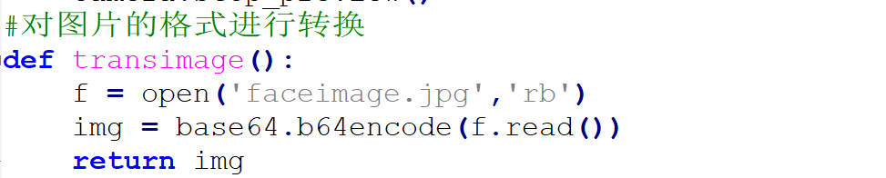

这个函数的主要作用就是把获取到的JPG图像文件的格式转换为云平台要求的图片格式即为base64，转换完成之后才能上传到云平台进行比对。

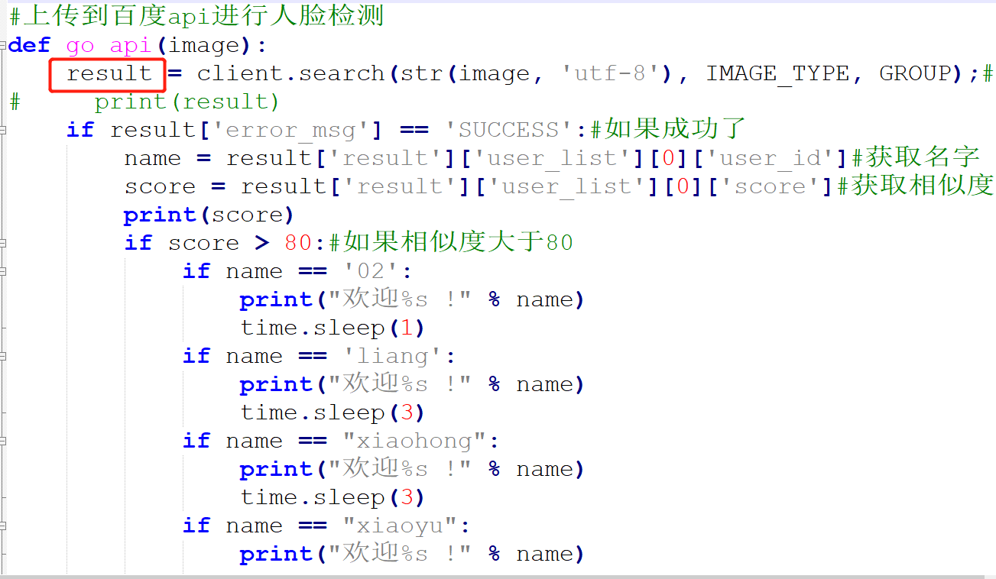

这个函数就把收集到并编码的图像信息传回到云平台，对云平台的人脸图像信息进行比对。Score就是比对中与数据库中的人脸信息的相似度，程序中相似度的阈值设定在了80，相似程度要大于等于80才会比对通过。程序中的result语句，返回的是人脸搜索功能中，云平台传回来的指令信息，指令信息中包括了搜索的组名、用户名、相似度和比对成功的信息。在这里设定了四个用户，仅有第一个用户存放了人脸信息。

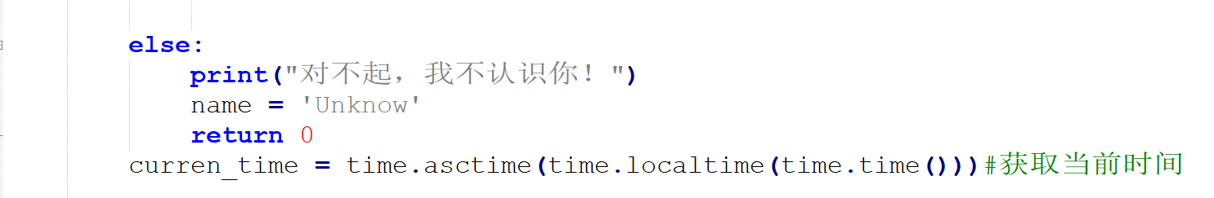

识别失败则会在控制台打印出失败结果。

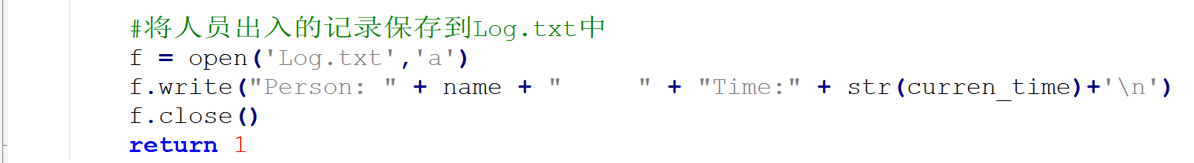

在识别成功后，会将用户名加当前的时间保存在文档中，即为保存出入记录。出入记录都是保存成功识别到的用户，识别失败的没有记录当中。

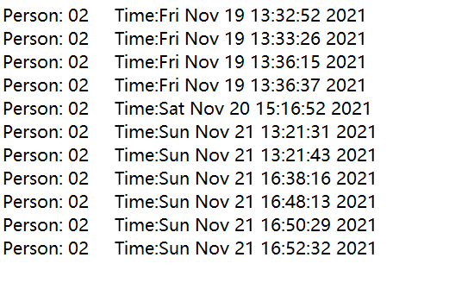

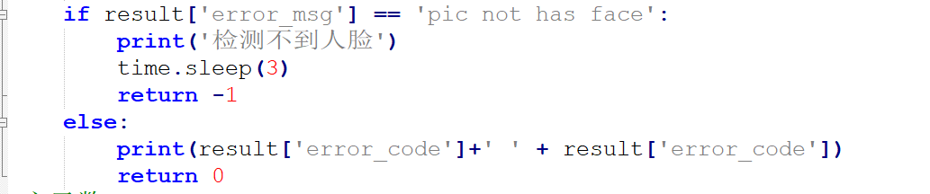

如果没有识别到人脸，则在之前的result中返回错误信息error-mas为pic no has face，在控制台打印出检测不到人脸，继电器低电平，门将关上。

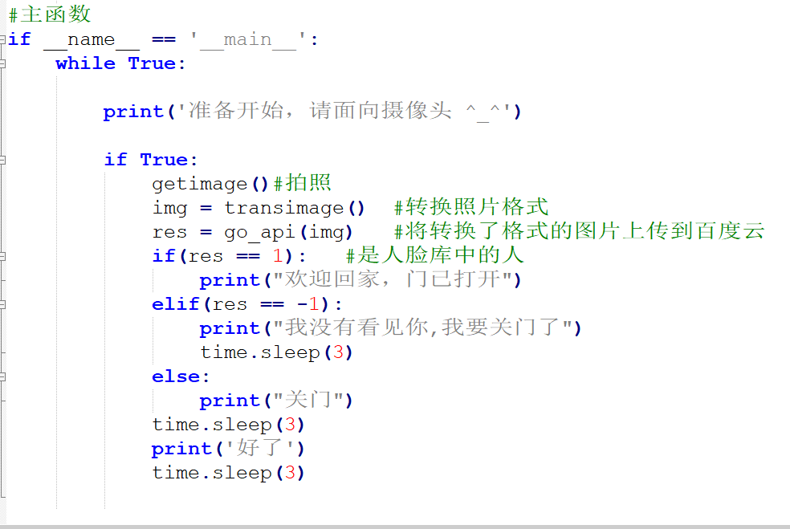

以上为主函数，主函数中调用已经编写好了的拍照函数，图像处理函数和识别函数，当识别成功时打印“欢迎回家，门已打开”，在识别的过程中，若出现遮挡人脸的情况，即没有检测到人脸信息的时候，标志位置-1，则打印“我没有看见你，我要关门了”，把门关上，避免影响因素的出现。在整个过程执行完后，延时3秒，循环开启下一次检测。

**5.4 效果测试**

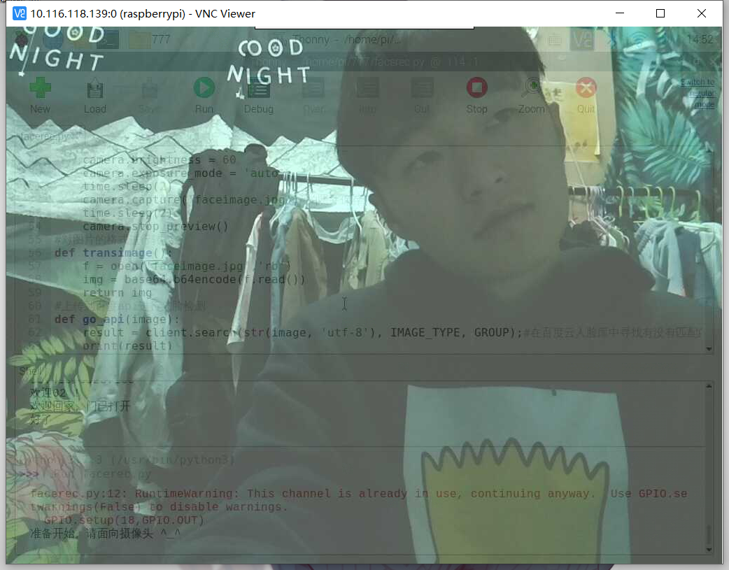

摄像头采集照片

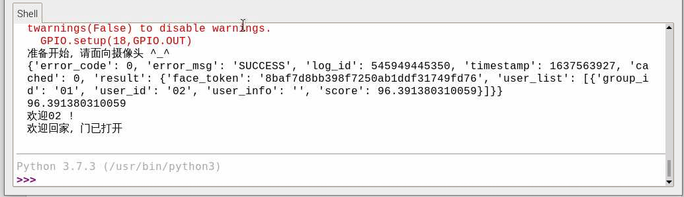

比对成功，返回成功结果。

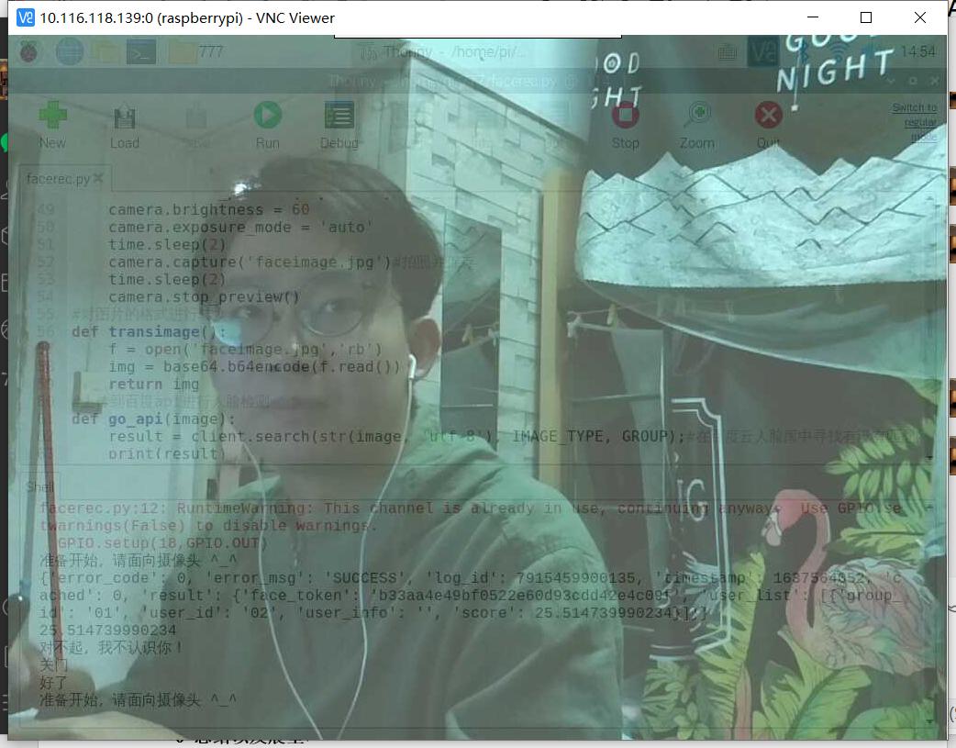

采集数据库以外的照片进行比对

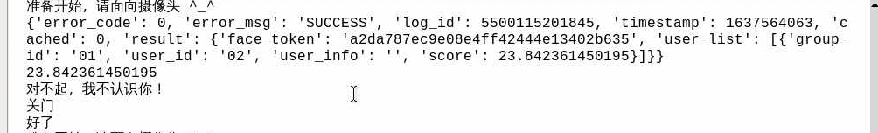

返回错误的结果。

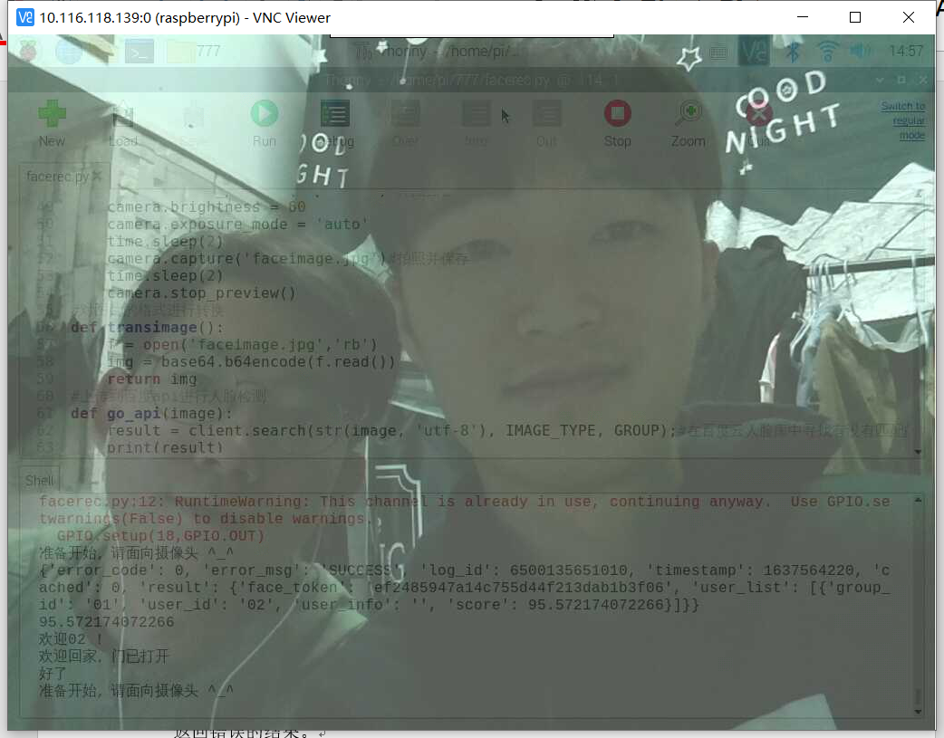

当同时采集数据库中的人脸图像信息和以外的信息时，结果为识别度高的结果，即开门成功的结果。

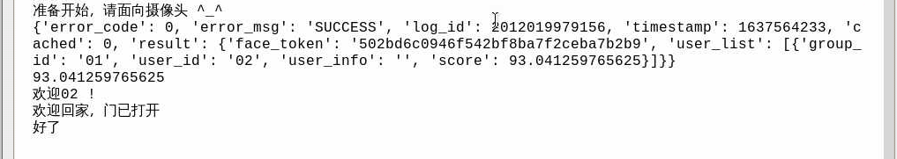

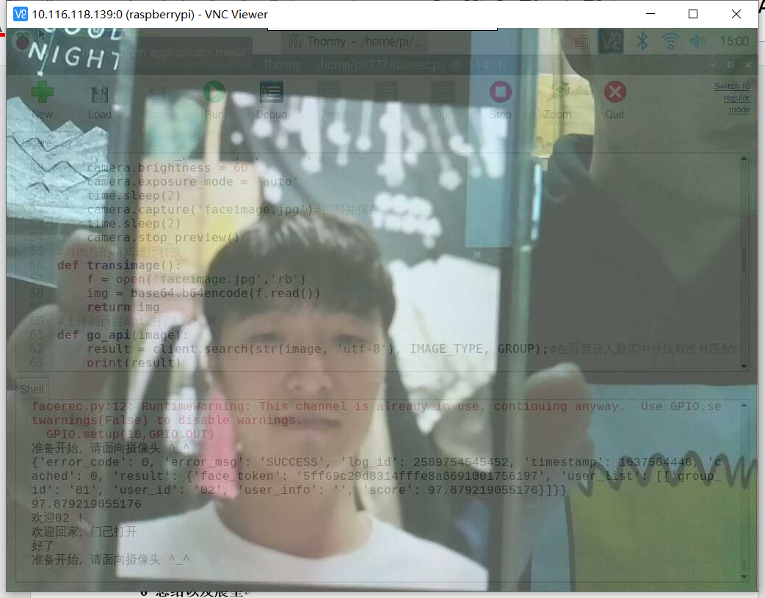

当采集从其他设备的放出与数据库图像一样的图片，返回结果依然是成功的。而且相似程度高。

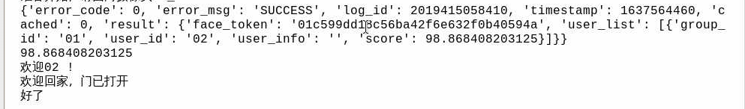

当拍摄收到干扰，摄像头采集不到图像的时候，返回的结果为识别失败，门不打开。

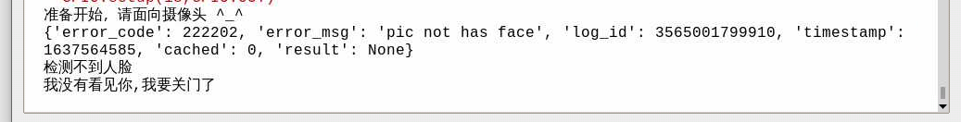

**6 总结以及展望**

在本次设计当中，遇到过很多的问题，在指导老师傅胤容副教授的悉心指导下和同学们的帮助下解决了问题，问题包括了如何构思，如何实现，实现中遇到的问题等等。本次设计的缺点与不足：识别的过程中，摄像头所采集的图片是编程二维的图像，识别的重点是对比数据库的人脸信息和摄像头所采集到的人脸信息的相似程度，所以在多人进行图像采集时，识别结果为相似度最高的，并不能做到绝对的识别结果，这是一点；还有一点是当用其他方式播放出数据库中的人脸信息时，识别的结果依然时成功的，因为是二维图像的相似度比对，这是设计中最主要的两个不足的地方。

**参考文献**

**致谢**

本论文是在

姓名